Муниципальное бюджетное общеобразовательное учреждение
"Барановская средняя общеобразовательная школа"
Змеиногорского района Алтайского края

Исследовательская работа
"Развитие льна-долгунца
в условиях Змеиногорского района Алтайского края"

Направление: биология
Работу выполнила:
ученица 9 класса
Савина Ксения
Руководитель:
Ветлугина Любовь Ивановна
учитель биологии

Барановка
2015

Содержание
1. Введение..................................................................................................3-4
Глава I Краткая характеристика природно-климатических условий Змеиногорского района Алтайского края.................................................5-6
1.1. Местоположение...................................................................................5
1.2. Рельеф.....................................................................................................5
1.3. Климат.....................................................................................................5
1.4. Почвы.......................................................................................................6
Глава II Обзор литературы по теме исследований....................................6-12
2.1.История происхождения льна долгунца................................................6
2.2. Ботаническая характеристика растения................................................6-7
2.3.Биологические особенности льна долгунца...........................................7-9
2.4 Применение льна долгунца.......................................................................9
2.5. Особенности агротехники возделывания льна-долгунца......................9-12

Глава III Результаты исследований................................................................13-22
3.1. Условия проведения исследований.........................................................13-14
3.2. Погодные условия периода исследования..............................................14
3.3. Методика исследований...........................................................................14-17
3.4. Закладка опыта..........................................................................................17
3.5. Характеристика сорта...............................................................................17
3.6.Результаты исследований..........................................................................17-22
Выводы...............................................................................................................22
Предложения......................................................................................................22
Литература..........................................................................................................23
Приложение.........................................................................................................24
Введение
Лен-долгунец является важнейшей российской прядильной культурой стратегического значения. Основная ценность льна заключается в уникальных свойствах волокна, из которого изготовляют широкий ассортимент бытовых и технических тканей — от тонкого батиста и кружев до брезента и пожарных рукавов. Из всех видов растительного волокна лен содержит наибольшее количество целлюлозы. Льняная ткань обладает большой прочностью, эластичностью, долговечностью и устойчивостью против гниения. Одежда из льна положительно влияет на физическое и эмоциональное состояние человека, способствует сохранению здоровья и увеличивает сопротивляемость организма различным заболеваниям. После утраты традиционных регионов производства хлопка роль льна-долгунца, как единственного источника волокнистой продукции, производимой в больших масштабах, значительно возросла. Возникла необходимость создания для перерабатывающих и текстильных предприятий страны надежной сырьевой базы с целью удовлетворения их потребностей в высококачественном льноволокне и обеспечения в определенной степени импортозамещения хлопка.
Российская Федерация входит в число трех ведущих стран мира, осуществляющих производство льнопродукции в больших масштабах (Китай, РФ, Франция). Выработка длинного льноволокна от общей его массы в РФ составляет около 26%). В последние годы за счет позитивных тенденций в развитии отрасли сделаны определенные шаги в укреплении внутреннего сырьевого рынка. Увеличились урожайность и объемы выработки льноволокна, рентабельность производства льнопродукции превысила 40%. Возрос выпуск льняных тканей, особенно бытового назначения – одежные, постельные, столовые, мебельные. Возросли поставки тканей за рубеж [3 ].
Актуальность и новизна: На современном этапе развития сельскохозяйственного производства получить высокий урожай льнопродукции хорошего качества возможно не только на основе применения научно обоснованных приемов возделывания этой культуры, но и расширения территории возделывания льна долгунца в районах с благоприятными природно-климатическими условиями.
В связи с этим очень важной представляется оценка природно-климатических условий новых территорий для возделывания льна - долгунца. До настоящего времени изучением биологических особенностей льна-долгунца в условиях Змеиногорского района Алтайского края никто не занимался.
Поэтому мы выдвигаем гипотезу: соответствуют ли биологические особенности развития льна-долгунца природно-климатическим условиям Змеиногорского района Алтайского края с целью возделывания культуры на сырье для текстильной промышленности.
Цель - изучение развития льна-долгунца в условиях Змеиногорского района Алтайского края.
Для решения проставленной цели определены следующие задачи:
1. Наблюдение за прохождением и продолжительностью фенологических фаз;
2. Наблюдение за ростом и развитием льна - долгунца;
3. Учет продуктивности стеблей льна-долгунца.
Объектом исследования - являются растения льна-долгунца, возделываемые с целью получения льноволокна.
Предметом исследования -биологические особенности развития льна - долгунца в условиях нашего района.

Глава I
Краткая характеристика природно-климатических условий Змеиногорского района Алтайского края
1.1. Местоположение
Змеиногорский район расположен на юге Алтайского края у границы с Казахстаном. Протянувшись с запада на восток, территория его охватывает и равнины, и тайгу, и горы; в центре пролегает Колыванский хребет. На севере район граничит с Поспелихинским, Курьинским районами, на северо-востоке – с Краснощековским, на востоке – с Чарышским, на западе – с Рубцовским, на юге – с Локтевским и Третьяковским районами и Республикой Казахстан.
1.2. Рельеф
Рельеф района разнообразен и по внешнему виду, и по происхождению. Положение района в переходной зоне между Алтае-Саянской горной страной и Западно-Сибирской равниной определило основные черты рельефа. Территория района делится на равнинную – западную, предгорную – центральную и горную – восточную части. Самая высокая точка района – гора Черная (2013 м). У подножий гор расстилается плоская равнина.
1.3. Климат
По климатическим условиям территория Змеиногорского района характеризуется рядом специфических особенностей, обусловленных влиянием мощного горного массива Алтая. Горные хребты в северо-западной части Алтая расположены в виде «веера», открытого навстречу приходящим сюда атлантическим циклонам. При приближении к горам деятельность этих циклонов резко усиливается, вследствие чего увеличивается облачность и количество осадков, повышаются зимние и понижаются летние температуры, то есть происходит смягчение континентальности климата. Средняя температура января -15,1 С, июля +19,2 С. Годовое количество атмосферных осадков — 650 мм, из них 190 мм выпадает в летние месяцы. В холодный период года наибольшее количество осадков выпадает в начале и в конце зимы [7,8 ].

1.4.Почвы
Почвы — серые лесные, выщелоченные, сильно выщелоченные , обыкновенные черноземы в долинах рек лугово-черноземные.
Глава II
Обзор литературы по теме исследований
2.1.История происхождения льна долгунца
Лен принадлежит к числу древнейших сельскохозяйственных растений. Культура его была известна в Индии, Китае, Египте и Закавказье за 4-5 тыс. лет до н.э.
Славянские племена начали возделывать лен с X века. В дореволюционной России служил сырьем для производства одежды, предметов домашнего обихода и был важным экспортным товаром.
2.2. Ботаническая характеристика растения
Лен-долгунец относится к виду Linum usitatissimum L. (лен культур- ный), семейству льновых — Linaceal Dum., роду Linum L. Род Linum L. включает в себя более 200 видов однолетних и многолетних рас тений. Для практических целей используется преимущественно вид Linum usitatissimum L., который подразделяется на пять подвидов: лен- долгунец, межеумок, кудряш, крупносемянный и полуозимый (стелющийся). Лен-долгунец представляет собой однолетнее двудольное травянистое растение. От остальных разновидностей он отличается большей длиной стебля, ветвящегося только в самой верхней части. Долгунец относится к самоопылителям, его опыление происходит в результате попадания на рыльце пестика пыльцы с пыльников того же цветка. У льна-долгунца возможно и перекрестное опыление. Этому способствует открытое строение и яркая окраска цветков, благодаря чему их посещают насекомые, особенно пчелы. В ограниченном количестве пыльца также может переноситься с цветка на цветок ветром.
Лен-долгунец – возделывается для получения волокна. Стебель высотой от 60 до 175 см, разветвляющийся в верхней части. Высокорослое, одностебельное растение.
Корневая система стержневая, слаборазвитая, основная масса ее расположена в верхних слоях почвы, главным образом в пахотном слое. Она отличается слабой усвояющей способностью.
Стебель цилиндрический, прямой, тонкий, гладкий, покрыт восковым налетом. Общая высота растений достигает 125 см, техническая длина стебля составляет 85-90 % от общей. Техническая длина измеряется расстоянием от места прикрепления семядольных листочков до начала разветвления соцветия. При оптимальной густоте посева, стебель ветвится только вверху, однако при изреженных посевах ветвление возможно в нижней части стебля, что уменьшает техническую длину. Наибольший выход волокна хорошего качества получают при технической длине стебля более 70 см и диаметре его 1,1-1,5 мм.
Листья сидячие, без черешков, линейно-ланцетные, расположены на стебле поочередно, по спирали. В фазу «елочки» листья плотно прижаты к стеблю и покрыты восковым налетом, что придает растениям устойчивость к механическим и химическим воздействиям.
Соцветие зонтиковидная кисть. Цветки мелкие с пятью лепестками, голубого, белого, фиолетового или розового цветов. Цветет лен утром, в теплые и солнечные дни цветки раскрываются в 5-6 часов утра, а к 9-11 часом их лепестки опадают. Распускание цветков в пасмурные дни происходит на 1-2 часа позднее.
Плод пятигнездная шаровидная мелкая коробочка, в каждом гнезде по 2 семени. Семена мелкие, масса 1000 семян 3,7-5,5 г. Семена плоские, яйцевидные, гладкие, блестящие, сыпучие, бурые или коричневые [ 3].
2.3.Биологические особенности льна долгунца
Требования к влаге. Лен-долгунец влаголюбивая культура, особенно в период от всходов до цветения. Для прорастания семена требуют 100 % воды к их массе, хорошо прорастают при влажности почвы 40–60 % ПВ. Транспирационный коэффициент льна 400– 430. Критический период по отношению к влаге приходится на время интенсивного роста льна, включая фазы бутонизации и цветения. В этот период оптимальная влажность почвы должна быть на уровне 70 – 80 % ПВ. Во время созревания потребность во влаге резко снижается, а ее избыток вызывает полегание и поражение грибными и бактериальными заболеваниями.
Требования к свету. Лен-долгунец – растение длинного дня, хорошо развивается в условиях умеренного климата. Лен удается в условиях пасмурной, облачной с прояснениями погоды, которая способствует формированию высоких и тонких стеблей. Сильное солнечное освещение может вызвать нежелательное ветвление стебля, что снижает урожай и качество льноволокна.
Требования к теплу. Семена льна прорастают при температуре 3–5ºС. Оптимальная температура прорастания 7–9ºС. Всходы могут переносить пониженные температуры до -3,5-4°С. Оптимальная температура для роста и развития 15–18ºС. При температуре более 22ºС рост растений прекращается, наблюдается их сильное ветвление.
Требования к элементам питания. Для растений льна со слабо развитой корневой системой необходимо наличие в почве легкоусвояемых питательных веществ. Критическим в отношении азотного питания является период от фазы “елочки” до бутонизации. Одновременно с этим лен очень чувствителен даже к небольшому избытку азота, который удлиняет период вегетации, вызывает “вечное цветение”, полегание, недобор урожая и низкое его качество.
Недостаток фосфора в начальный период приводит к снижению урожая и ухудшению его качества. Достаточное наличие фосфора в первые 20 дней после всходов повышает устойчивость растений к полеганию, волокнистость и урожай семян.
Одним из важнейших элементов питания является калий, который способствует увеличению количества элементарных волокон в стебле, образованию плотных лубяных пучков, усиливает устойчивость растений к полеганию. Критическим периодом в калийном питании является первые три недели роста и фаза бутонизации.
Лен очень чувствителен к недостатку в микроэлементов, и в первую очередь, бора.
Избыток кальция в почвенном растворе (рН > 6) приводит к возникновению дефицита бора, цинка и других микроэлементов, в результате чего посевы льна на таких почвах поражаются кальциевым хлорозом.
Требования к почве. В Алтайском крае лен выращивают на черноземах выщелоченных, оподзоленных, обыкновенных. Наиболее пригодными для льна являются легкие и средние суглинистые почвы, подстилаемые моренными и лессовидными суглинками. Оптимальные агрохимические показатели этих почв должны быть следующими: рН 5,0–5,5, содержание гумуса не менее 1,5%, фосфора и калия не менее 150 мг/кг почвы
Во время роста льна выделяют следующие фазы:
1) всходов;
2) «елочки»;
3) бутонизации;
4) цветения;
5) созревания.
Всходы появляются через 6-7 дней после посева. Растение имеет семядольные листья с небольшой почкой между ними.
Фаза «елочки» наступает на 26-28 день после посева и продолжается 10-15 дней. Высота растений в этот период 7-10 см. 5-6 пар настоящих листьев покрыты восковым налетом, плотно прижаты к стеблю под острым углом. Фаза характеризуется медленным ростом (0,4-0,6 см в сутки), быстрым развитием корневой системы. В этой фазе проводятся основные мероприятия по уходу за посевами: подкормка, борьба с сорняками.
После фазы “елочки” перед бутонизацией наблюдается очень интенсивный рост растений в высоту (5-6 см в сутки).
На 54–56 день после посева наступает фаза бутонизации. Бутоны льна появляются на верхушке стебля, прирост растения замедляется и составляет 0,5–1,0 см в сутки. В фазу бутонизации в стеблях растений льна формируется волокно, закладываются генеративные органы. К концу бутонизации и началу цветения растения усваивают из почвы основную массу питательных веществ.
На 60–62 день после посева начинается цветение. Рост растений в высоту останавливается, растет только соцветие. Начинается цветение с цветков, расположенных на верхушке растений, а затем на боковых ветвях. Посевы льна цветут 12–15 дней, одно растения –2–3 дня, один цветок –2–3 часа.
Фаза созревания характеризуется быстрым одревеснением стебля и формированием семян. В этой фазе различают следующие стадии спелости: зеленую, раннюю желтую, желтую и полную спелость льна.
Зеленая спелость наступает через две недели после цветения льна. Стебель, соцветие, головки и листья имеют зеленую окраску, 40% семян недоразвитые, щуплые. Волокно еще полностью не сформировалось и имеет пониженную крепость, оно тонкое, мягкое и гибкое.
Ранняя желтая спелость наступает через 25–30 дней после цветения. Листья в нижней части осыпаются, стебли приобретают зеленовато-желтый цвет. Волокно в стеблях сформировалось, чем обеспечивается его высокий выход и качество. Семена выполненные, лимонного цвета, хотя 20 % коробочек еще зеленоватые. Это лучшая стадия для уборки льна-долгунца, когда и семена жизнеспособные, пригодные для посева, и волокно хорошего качества.
Желтая спелость наблюдается через 35–40 дней после массового цветения. Стебли и оставшиеся на верхушке листья желтые, семена желто-коричневые с хорошей всхожестью и массой, волокно быстро теряет качество. В фазе желтой спелости обычно убирают семенные посевы льна.
Полная спелость характеризуется полным созреванием семян: все коробочки сухие, семена коричневые, твердые, блестящие. Масса 1000 семян 3-6 г. Волокно очень грубое.
От всходов до созревания растений льна-долгунца проходит 72-90 дней, в зависимости от сорта, погодных условий, вносимых удобрений [4 ].
2.4. Применение льна долгунца
Стебли лучших сортов льна содержат до 25-30 % волокна, из которого изготавливают самые различные ткани: бытовые – батист, бельевые, костюмные; технические – брезент, парусина; приводные ремни, шланги, тарные – мешковина. Льняные изделия обладают красотой, прочностью, эластичностью, гибкостью, воздухопроницаемостью, за что их называют «северным шелком». Льняное волокно является одним из лучших текстильных волокон, оно крепче в 2 раза хлопкового и в 3 раза шерстяного волокна.
Семена льна содержат до 40 % жира и 25 % белковых веществ. Льняное масло широко используется в лакокрасочной и парфюмерной промышленности для изготовления высококачественных лаков, красок, олифы, мыла. Льняное масло используется также в пищу. Отходы после экстракции жира из семян – жмых. Он содержит до 25 % белка и свыше 30 % переваримых безазотистых веществ. Это ценная диетическая добавка в корм животных.Отходы переработки льна – костра. Она используется в химической и строительной промышленности для изготовления костроплит, бумаги, мебели, спирта, смолы, уксусной кислоты и др. Из побочного продукта при переработке льна – пакли вьют веревки, шпагат, ее используют как конопаточный материал [5 ].
2.5. Особенности агротехники возделывания льна-долгунца
Место в севообороте
Традиционным предшественником для льна являются много- летние травы, особенно при возделывании в традиционных льносеющих районах с пониженным плодородием почв и там, где не вносят удобрения. На чистых полях при внесении удобрений возрастает значение таких предшественников, как озимые и яровые зерновые, бобово-овсяные смеси, так как лен после этих предшественников более выровненный, технологичный, чем после трав. После льна сеют пшеницу, картофель, свеклу.
Удобрение. Лен требователен к наличию доступных минеральных веществ, так как имеет слаборазвитую корневую систему с невысокой усваивающей способностью, а основная масса питательных веществ поступает в растения за короткий период. К началу цветения потребляется 84% азота, фосфора – 80, калия – 70-90. Азот способствует росту и повышает урожай длинного волокна. Фосфор способствует развитию корневой системы, ускоряет созревание, повышает урожайность семян и волокна. Калий повышает устойчивость к полеганию и выход волокна. На почвах с рН = 4,5 необходимо известкование. Но лен чувствителен к известкованию. На свеже произвесткованных почвах лен страдает от бактериоза и физиологического увядания, так как бор и калий переходят в менее доступное состояние, и это приводит к нарушениям в формировании проводящей системы, волокно бывает грубое и хрупкое. Поэтому почву известкуют под предшественник или в пару.
Обработка почвы. Лен требователен к более тщательной обработке почвы, что обусловлено слабой корневой системой и тем, что это мелкосеменная культура. Пласт многолетних трав дискуют в двух направлениях тяжелыми боронами, затем делают отвальную вспашку на 22-25 см. После стерневых предшественников делают лущение и вспашку. Ранневесеннюю обработку лучше делать дисковыми органами, чтобы не выворачивать дернину. Предпосевную обработку делают агрегатами, совмещающими мелкое рыхление, выравнивание и прикатывание (ВИП-5, РВК-3,6).
Подготовка семян к посеву: Перед посевом семена протравливают витаваксом или ТМТД 2 кг/т, делают воздушно-тепловой обогрев.
Посев: К посеву приступают, когда почва на глубине 10 см прогреется до 6-80 С (вторая декада мая). Минимальная температура прорастания семян +2…+5 С0, оптимальная – +150 С. Всходы выдерживают заморозки до -3…-50 С. Сумма активных температур за вегетационный период – 1100- 15000 С. Оптимальная температура для роста – +16…+180 С. Температура более 220 С угнетает рост в высоту, усиливает ветвление, поэтому ухудшается качество волокна. Вегетационный период составляет 75-100 дней. Для получения растений с тонкими и длинными стеблями с большим содержанием высококачественного волокна необходимо лен выращивать в загущенном состоянии (1500-1600 раст/м2 ), поэтому норма высева – 18-25 млн/га всхожих семян. Чтобы равномерно распределить семена, сеют узкорядным способом с междурядьями 7,5 см сеялками СЗЛ-3,6А, СЛН-48А. При прорастании льна семядоли выходят на поверхность, поэтому он не выносит глубокой заделки. Глубина посева – 1,5-2 см, на легких почвах – 3 см.
Уход за посевами. Послепосевное прикатывание, уничтожение почвенной корки. Лен медленно растет в начале вегетации, поэтому важно бороться с сорняками, но лен чувствителен к большинству гербицидов. Возможно применение против злаковых сорняков гербицидов зелек-супер, фюзилад-супер 1 л/га, с двудольными сорняками – хармони (10-25 г/га), базагран (2-3 л/га). Лучше ис-112 пользовать гербициды, когда растения льна высотой 5-8 см находятся в фазе елочки. При этом на листьях льна – максимальный восковой налет, гербициды стекают с растений. Можно применять гербициды в смеси с аммиачной селитрой или мочевиной 10 кг/га с добавлением микроэлементов (бор – 0,25 кг/га, цинк, молибден – по 0,1 кг/га).
Вредители: Наиболее опасный вредитель льняная блошка, поедает растения в фазу всходов. Против льняной блохи экономически целесообразно применять в фазу всходов фосфамид (0,8 кг/га) при появлении 10-20 шт/м2 жуков.
Уборка урожая и первичная переработка. Чтобы получить высококачественное волокно, уборку начинают в фазу ранней желтой спелости, которая наступает через 25-30 дней после массового цветения. Признаки ранней желтой спелости: стебли желтые, листья на 2/3 осыпаются, коробочки с зеленоватыми прожилками, семена в фазе восковой спелости. Через 5-7 дней после ранней желтой спелости наступает желтая спелость, коробочки желтые, семена твердеют и приобретают характерную для них окраску. При полной спелости стебли и коробочки бурые, семена в коробочке созрели и при встряхивании шумят. Волокно в желтую и полную спелость более грубое, одревесневшее, теряет эластичность. На семеноводческих посевах к уборке приступают в фазу желтой спелости. Убирают лен двумя способами. Первый – c расстилом соломы на льнище для получения тресты. Льноуборочный комбайн ЛК-4А с расстилочным аппаратом и очесывающим устройством осуществляет теребление (выдергивание с корнем) растений, очес семенных коробочек. Ворох с коробочками поступает в тележку, а солома льна расстилается на льнище на подсеянную траву. Солома должна быть над почвой на высоте 8-10 см. В процессе вылежки солому следует переворачивать через 3-4 и 10-20 дней после расстила. Используют оборачиватель ОСН-1. При расстиле льняная солома превращается в стланцевую тресту в результате жизнедеятельности аэробного гриба Cladosporium herbarum Zn. Происходит так называемая росяная мочка соломы. Лучшие условия для вылежки складываются в августе с теплой погодой (180 С) и обильными росами 3-4 недели (при поздних сроках расстила 5-7 недель). Стебли становятся серыми, пектиновые вещества разрушаются, и становится возможным отделить костру (древесинную часть стебля) от луба (волокон). Для определения конца вылежки на поле берут пробы тресты – «пытки». Тресту пропускают через лабораторную мялку и протрепывают. При недолежке волокно трудно отделяется от костры, при перележке происходит частичное отделение элементарных волоконец друг от друга. После вылежки сухую тресту с влажностью не более 20% поднимают и вяжут в снопы подборщиком ПТН-1 или формируют в рулоны пресс-подбор- щиком ПРП-1,6 с последующей погрузкой и отправкой на льнокомбинат. При повышенной влажности тресты ее вяжут в снопы и устанавливают для сушки в конусы или шатры. Сырой ворох с коробочками после очеса имеет влажность до 30-65%. Его сушат в напольных сушилках, укладывая слоем 0,7-1 м, до влажности 16-18%, а затем обмолачивают на стационарных молотилках МВ-2,5А. Затем семена чистят на семяочистительных машинах. При длительном хранении влажность семян не должна быть более 10%. Второй способ – на чистых от сорняков полях, при выровненных и не полеглых посевах применяют следующий технологический комплекс при уборке льна: теребление, очес коробочек, вязка льносоломы в снопы. При этом работает комбайн ЛКВ-4А, оборудованный сноповязальным аппаратом. Сушка снопов в «бабках» – 6-10 дней, подбор, погрузка снопов и транспортировка на льнозавод. Тресту в этом случае получают на льнозаводах в процессе водяной мочки в мочильных бассейнах с подогревом. Снопы соломы загружают в бассейны и заливают теплой водой 36-380 С на 6-9 часов, затем выдерживают в потоке теплой воды 3-5 дней, отжимают и сушат. Пектиновые вещества разлагаются под действием анаэробных бактерий Bacillus felsineus Carbone[ 4].

Глава III
Результаты исследований
3.1. Условия проведения исследований
Почва опытного участка
Опытный участок расположен находящегося в долине река Гальцовка. Относится к лугово - черноземной. Среднемощная, среднегумусная, тяжелосуглинистая. Происхождение этой почвы обязано или было обязано луговой растительности, повышенному грунтовому (аллювиальному в долинах) или внутрипочвенному (делювиальному на склонах и их шлейфах) увлажнению. Почвообразующими породами служат аллювиальные, обычно неоднородные по механическому составу, мелкозелистные отложения или делювиальные суглинисто-щебнистые наносы. В генетическом отношении лугово-черноземные и почвы занимают промежуточные положения между черноземами и луговыми. Поэтому в этих почвах, на фоне хорошо выраженных признаков, свойственных черноземам, проявляются в зависимости от степени увлажнения и признаки, характерные для луговых почв (слабее в лугово-черноземных, сильнее в черноземно-луговых).
Лугово-черноземные почвы отличаются наличием темноокрашенного (почти черного) глинистого или суглинистого хорошо оструктуренного гумусового горизонта, постепенно переходящего в подгумусовый более уплотненный горизонт. В того же механического состава. Нижняя часть профиля, особенно черноземно-луговых почв, развивающихся под влиянием грунтового (аллювиального увлажнения, в той или иной степени оглина. Карбонаты часто отсутствуют по всему профилю либо обнаруживаются в почвообразующий породе, что свидетельствует о глубокой промытости этих почв.
Мощность гумусового горизонта, как и всего почвенного профиля этих почв; меняется в зависимости от форм рельефа, выраженности процессов водной эрозии (сливы, намывы). Так мощность их гумусового слоя может достигать 90 см, а общая мощность мелкоземистой толщи – более 2-х м. При этом в нижней части профиля лугово-черноземных почв, формирующихся на пологих склонах или же их шлейфах, присутствуют каменистые включения, на нижней стороне которых имеются, как правило, натеки карбонатов. Нередко, чаще всего в профиле черноземно-луговых почв, обнаруживается ракушечник [6 ].
Лугово-черноземные почвы характеризуются тяжелым механическим составом. Последнее свойство, а также присутствие в нижней части профиля пресноводных раковин, позволяет заключить, что в прошлые эпохи, вероятнее всего во время последнего оледенения Алтая, места распространения этих почв представляли собой водные артерии или бассейны. Лугово-черноземные обладают высоким потенциальным плодородием и могут быть использованы для возделывания всех сельскохозяйственных растений.
3.2. Погодные условия периода исследования
Весна 2014 года была прохладнее обычного. Количество осадков было больше нормы. Низкие температуры и большое количество осадков, повлияли на сдвиг срока посева со 2-й на 3-ю декаду мая. Лето было теплое, но не жаркое. Средняя температура воздуха колебалась от 16 до 18 0С, наибольшей она была в июле. Сумма активных температур составляет от 1400-16000с.
3.3. Методы исследования
При проведении исследований были использованы биологический и математический метод.
Биологический метод. Этот метод использовали при наблюдении за ростом и развитием растений льна-долгунца. В течении вегетации велись наблюдения за наступлением, прохождением и продолжительностью фенофаз. Фенологические наблюдения сопровождались биометрическими измерениями.
Фенологические наблюдения проводились в соответсвии с методикой ботанических наблюдений в полевых опытах [1 ].
Фенологические фазы определялись по следующим признакам (таб.1)
Таблица 1
Фенологические фазы растений и их условное обозначение
Условное обозначение | Фенофаза | Признаки по которым определяют фенофазу
НВ | Начало появления всходов | Появление семядольных листочков
ПВ | Полное появление всходов | Появление первых настоящих листочков
РР | Развитие розетки листьев | Образование множества настоящих листьев
ОС | Образование стеблей | Развитие стебля до появления бутонов и цветов
Б | Бутонизация | Формирование бутонов, окрашивание соцветий и отдельных цветов
НЦ | Начало цветения | Раскрывание бутов, наличие вполне распустившихся цветков при продолжающейся фазе бутонизации
МЦ | Массовой цветение | Более половины бутонов превратились в цветы
ОЦ | Отцветание
НОП | Начало образование плодов | Опадение околоцветника и набухание завызи
ННП | Наличие только незрелых плодов | Семена большинства растений сформировались, но не имеют характерной окраски для данного вида
ПС | Полная спелость | Наличие только зрелых плодов с твердыми семенами
НО | Начало осыпания семян | Осыпание семян при наличии только зрелых плодов
ЗС | Зеленой спелость стеблей | Стебли имеют зеленую окраску, но появляется желтый оттенок
РЖС | Ранняя желтая спелость стеблей | Стебли имеют зеленую окраску, с желтым оттенком
ПЖС | Полная желтая спелость | Стебли имеют желтую окраску
В соответствии с методикой ботанических наблюдений в полевых опытах, фенологические наблюдения проводились по следующему плану.
1.При проведении наблюдений за растениями каждый раз определялось процентное соотношение особей, находящихся в различных фенофазах.
2.В период цветения определялось соотношение вегетирующих и генеративных особей.
3.Интенсивность цветения определялась по следующим признакам%растения не цветут; единичное, умеренное или обильное цветение.
4. Созревание стеблей растений отмечали по следующим признакам: стебли зеленые(зеленая спелость); появление желтых оттенков(ранняя желтая); стебли желтые(полная желтая).
5. Фенологические наблюдения сопровождались измерением высоты растений (не менее 10 шт.).
6. После уборки урожая измеряли как высоту растений, так и техническую длину стеблей и диаметр стебля.
Математический метод. Обработку полученного материала производили вариационно-статистическим методом.
Количественные показатели, которые логически и теоретически обоснованы и позволяют судить качественном своеобразии варьирующих объектов и сравнивать их между собой, называю статистическими характеристиками. Наиболее важные их них средние величины и показатели вариации признаков.
В отличии от индивидуальных числовых характеристик средние величины обладают большей устойчивостью, способностью характеризовать группу однородных единиц одним (средним) числом. Значение средних заключается в их свойстве аккумулировать или уравновешивать все индивидуальные отклонения, в результате чего проявляется то наиболее устойчивое и типичное, что характеризует качественное своеобразие группового объекта, позволяет отличать его от других варьирующих признаков.
Средняя арифметическая. Из общего семейства степенных наиболее часто используется средняя арифметическая - одна из основных характеристик вариационного ряда, являющаяся центром распределения, вокруг которого группируются все варианты статистической совокупности. Рассчитывается по формуле:х=х1+х2+х3+…+хnn=In
где х1- значение вариант, n-общее число вариант.
Лимиты. Средние величины не содержат полной информации о варьирующих объектах. При одинаковых средних характеризующиеся ими признаки могут отличаться по величине вариации. Поэтому наряду со средней величиной для более полной характеристики вариационного ряда должны вычисляться и показатели вариации. Одним из таких показателей служат лимиты, обозначающиеся символом (lim) - предел. Под этим термином понимают значения минимальной (хmin) и максимальной (хmax) вариант, между которыми распределяются все члены данной совокупности
[2 ].
3.4. Закладка опыта.
Закладку опыта проводили на территории собственного огородного участка.
До посева почва находилась по овощными культурами. В течении лета велась борьба с сорняками. Осенью участок был вспахан трактором с плугом на глубину 25-27 см.
Весной после достижения физической спелости провели боронование с целью закрытия влаги, для разрыхления. Затем проводились культивации мотоблоком на глубину 10-15 см.После провели выравнивание участка.
Для посева использовали семена сорта Тост-3.Посев провели в конце 3-й декады мая. Опыт закладывали в 3-х кратной повторности.
В течении всего вегетационного периода рыхление почвы, уничтожение сорняков проводилось вручную. В сентябре провели срезку стеблей льна-долгунца.
3.5. Характеристика сорта
Сорт Тост-3. Среднеспелый. Вегетационный период — 81 день. Включён в Госреестр по Волго-Вятскому и Западно - Сибирскому регионам. Отличительная особенность сорта: высокое содержание длинного волокна и его качество — относится ко 2 группе прядения. Растение высокое с длинным стеблем.
Сорт высокопродуктивный по соломке и семенам. Устойчив к болезням, осыпанию, засухе и полеганию. По оценке современных сортов льна-долгунца, проведённой ВНИИЛ , сорт ТОСТ 3 отнесен к высокому уровню по продуктивности и качеству длинного волокна. Содержание волокна — 20, 6%, выход длинного волокна — 17, 5%.Пригоден для современных технологий возделывания и переработки. Может использоваться для текстильной промышленности и производства нетканых материалов
В результате проведенных исследований получены следующие результаты.
3.6. Результаты исследований
За растениями льна-долгунца проводили фенологические наблюдения.таб.2
таблица 2
Даты наступления фенологических фаз у растений льна-долгунца
Название сорта льна-долгунца | Посев | Всходы | Фаза "елочки" | Фаза бутонизации | Фаза  цветения |  | Фаза созревания
 |  |  |  |  |  |  | Ранняя желтая
Тост-3 | 28.05 | 03.06 | 24.06-  20.07. | 20.07.-27.07 |  | 27.07.- 13.08. | 04.09.

Посев проводили 28 мая всходы отмечали на 7-8 день. По литературным данным всходы отмечают на 6-7 день после посева. Растение имеет семядольные листья с небольшой почкой между ними.
Фаза "елочки" наступала на 27-28 день после посева и продолжалась в течении 16 дней. По литературным данным фаза «елочки» наступает на 26-28 день после посева и продолжается 10-15 дней. . Высота растений в этот период 7-10 см. 5-6 пар настоящих листьев покрыты восковым налетом, плотно прижаты к стеблю под острым углом. Фаза характеризуется медленным ростом (0,4-0,6 см в сутки), быстрым развитием корневой системы. В этой фазе проводятся основные мероприятия по уходу за посевами: подкормка, борьба с сорняками.
Фазу бутонизации отмечали на 52 день после посева. По литературным данным на 54–56 день после посева наступает фаза бутонизации. Бутоны льна появляются на верхушке стебля, прирост растения замедляется и составляет 0,5–1,0 см в сутки. В фазу бутонизации в стеблях растений льна формируется волокно, закладываются генеративные органы. К концу бутонизации и началу цветения растения усваивают из почвы основную массу питательных веществ.
фазу цветения отмечали на 59 день после посева .Фаза цветения продолжалась в течении 17 дней. По литературным данным фаза цветения начинается на 60–62 день после посева. Рост растений в высоту останавливается, растет только соцветие. Начинается цветение с цветков, расположенных на верхушке растений, а затем на боковых ветвях. Посевы льна цветут 12–15 дней, одно растения –2–3 дня, один цветок –2–3 часа.
Фаза созревания характеризуется быстрым одревеснением стебля и формированием семян. В этой фазе различают следующие стадии спелости: зеленую, раннюю желтую, желтую и полную спелость льна.
Фазу желтой спелости отмечали 4 сентября тогда и были убраны растения, так как волокно в стеблях сформировалось, что обеспечит его высокий выход и качество.
Фенологические наблюдения сопровождались измерением биометрических показателей (таб.3)
таблица 3
Динамика высоты растений льна - долгунца по фазам развития, см

Фаза развития | Показатели | Высота растений, см
Фаза "елочки""(начало) | n | 10
 | min | 5
 | max | 7
 | Xсред. | 6
Фаза бутонизации (начало) | n | 10
 | min | 74
 | max | 78
 | Xсред. | 75,9
Фаза цветения (начало) | n | 10
 | min | 79
 | max | 86
 | Xсред. | 90,6
Фаза созревания | n | 10
 | min | 105
 | max | 111
 | Xсред. | 108,1

Динамика высоты растений льна-долгунца, см

Как видно из таблицы и графика наиболее интенсивный рост отмечается до фазы цветения, что определяется индивидуальной особенностью и наиболее благоприятными условиями для растений(влага, солнечная энергия, питательные вещества почвы).
В период конца зеленой и начала ранней желтой спелости провели уборку стеблей и провели следующие измерения (таб.4). Измеряли длину стеблей до соцветий т.е. техническую длину и толщину стеблей.
Таблица 4
Техническая длина и толщина растений
Показатели | Длина стеблей, см | Толщина
n | 10 | 10
min | 68 | 1,0
max | 73 | 2,0
Xсред. | 70,8 | 1,7
По требованиям ГОСТ наибольший выход волокна хорошего качества имеют высокие и тонкие стебли с технической длиной не менее 70 см и толщиной 1,1 - 1,5 мм. Как видно из таблицы минимальная длина равна 63 см, максимальная длина равна 73 см и среднее значение соответственно -70,8см . Толщина стебля варьировала от1 мм до 2 мм и соответственно среднее значение равно -1,7 мм .Следовательно можно предположить, что качество волокна будет высоким.

Выводы:
На основании выше изложенного можно сделать следующие выводы:
1. Растения льна -долгунца сорта Тост-3 проходят все фазы развития.
2. Наиболее интенсивный рост отмечен до фазы цветения.
3.Длина и ширина стеблей растений соответствует необходимым техническим требованиям
4. Вегетационный период составил около 90 дней
5. Природно-климатические условия Змеиногорского района Алтайского края благоприятны для роста и развития льна-долгунца и соответствуют биологическим требованиям предъявляемым растением к условиям произрастания.

Исследования будут продолжены по следующим направлениям:
1. Подбор оптимальных сортов для данных условий;
2. Изучение сроков посева с целью определения оптимального срока посева.
3. Изучения нормы высева льна-долгунца с целью определения оптимальной для наших условий.

Предложения
1. Лен - долгунец может быть рекомендован для возделывания в условиях Змеиногорского района Алтайского края.
2. Необходимо разработать технологию возделывания для конкретных экологических условий.

Литература
1. Конюшков Н.С., Минина И.П., Работнов Г.А. и др. Методика ботанических наблюдений в полевых опытах на сеяных и природных угодьях, 1971.с. 114-124.
2. Лакин Г.Ф. Биометрия.М.: Высшая школа.-1980.296 с.
3.А.Р. Рогаш. ЛьноводствоМ.: Колос, 1967 г.
4. Растениеводство, пятое издание дополненное, под ред П.П. Вавилова, В.В. Гриценко, М.: Агропромиздат, 1986 г.
5. Растениеводство / под ред. Г.С. Посыпанова. М.: Колос, 2006.
6.Факторы почвообразования.- /www.geo-site.ru
7. Физико-географичекая характеристика Алтайского края и Республики Алтай
8.Климат Алтайского края. Алтайский край - TRASA.RU
trasa.ru›region/altaiskiy_clim.html

Приложение 1
Измерения технической длины диаметра растений
Техническая длина (до соцветия),см | Диаметр стебля, мм
71, 69, 73,73,71,69,68, 70, 71, 73(ср.70,8) | 2;1;2;1,5; 2; 1; 2; 2; 1,5; 2.(ср.1,7)

Измерение высоты растений по фазам развития, см
Фаза развития | Высота растений
Фаза "елочки"(начало) | 6,5,6,7,6,6,5,7,7,5.(ср.6)
Фаза бутонизации (начало) | 74,76, 76, 75,77,78,76,76,75,76.(ср.75,9)
Фаза цветения (начало) | 79, 84, 81,81,79,80, 81,84, 86, 86, 85(ср.90,6)
Фаза созревания | 110;107; 110; 110;111; 107;107;105; 107;107.(ср.108,1)

Приложение 2

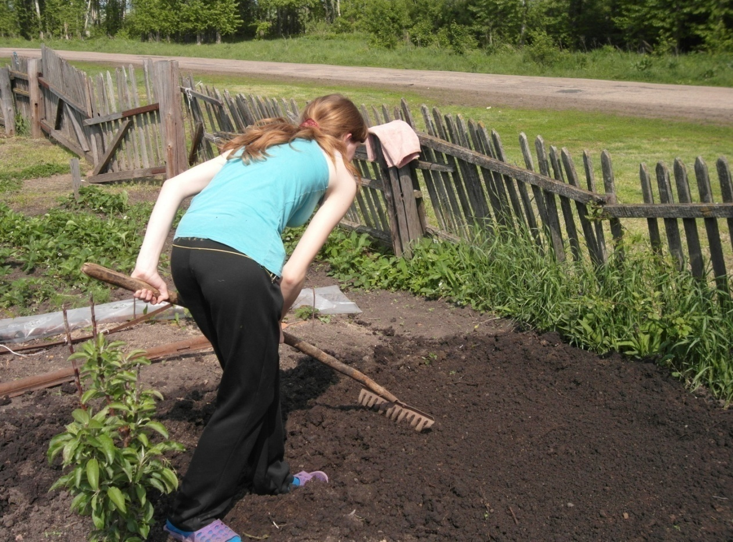
фото 1: Подготовка почвы

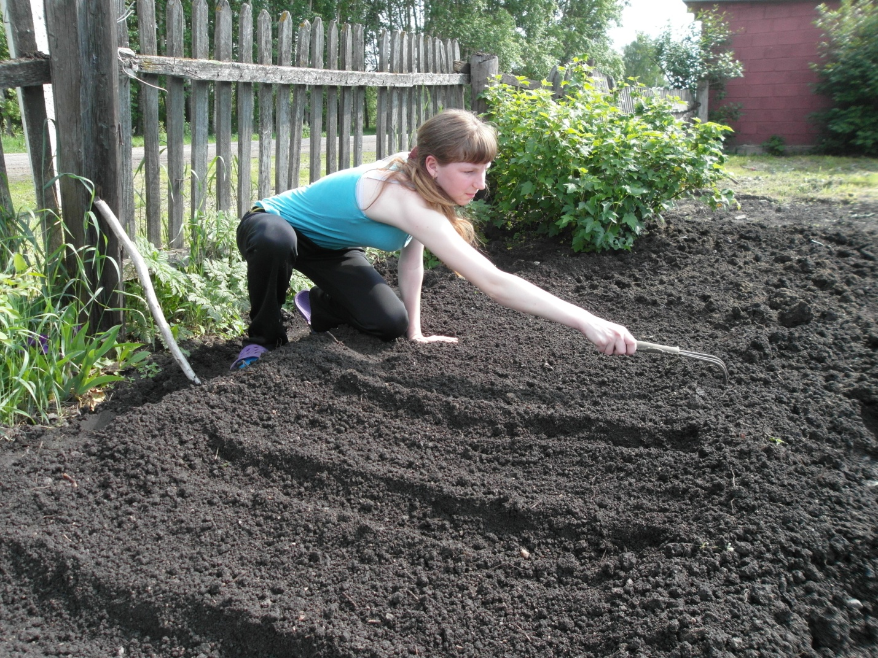
Фото2: Разбивка рядков

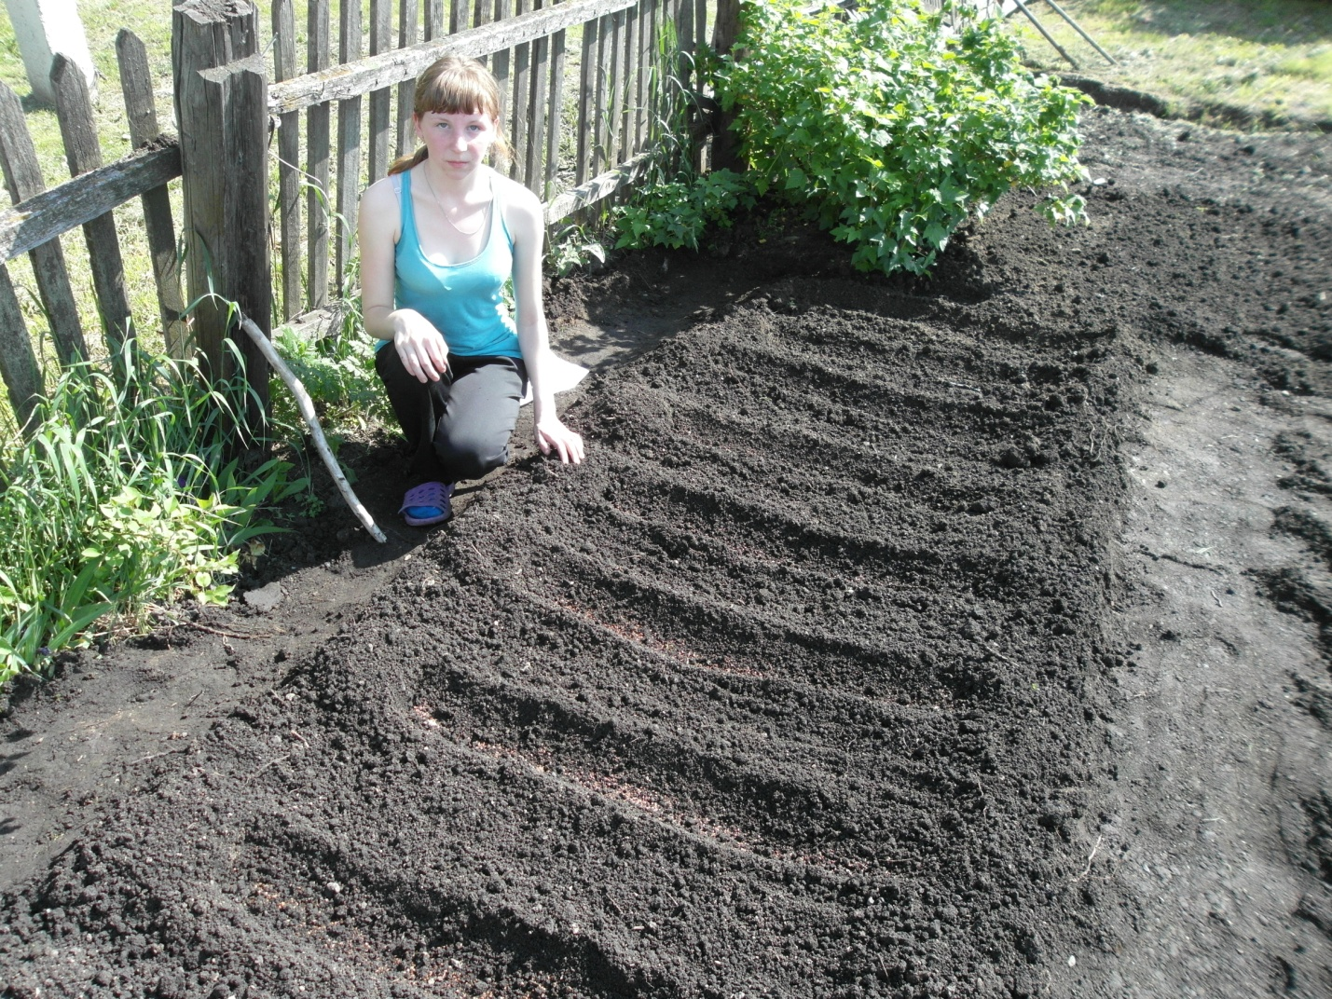
Фото3: Посев
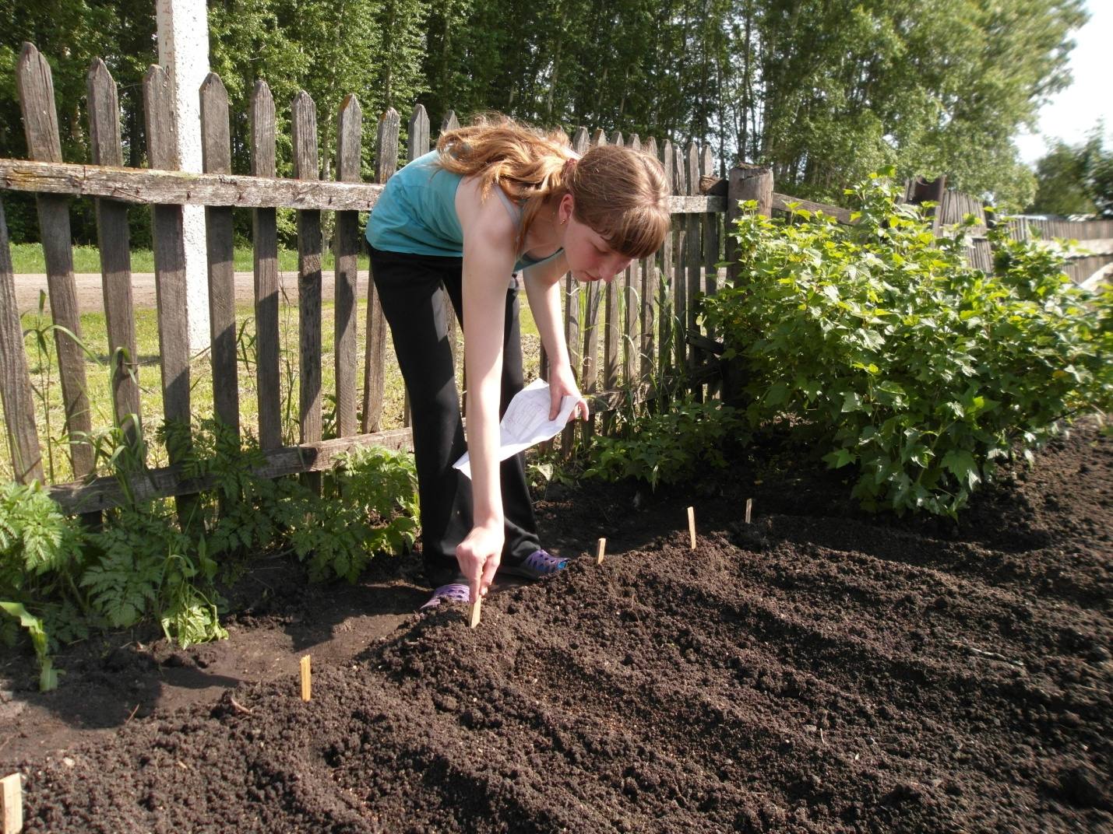
Фото 4:Разметка
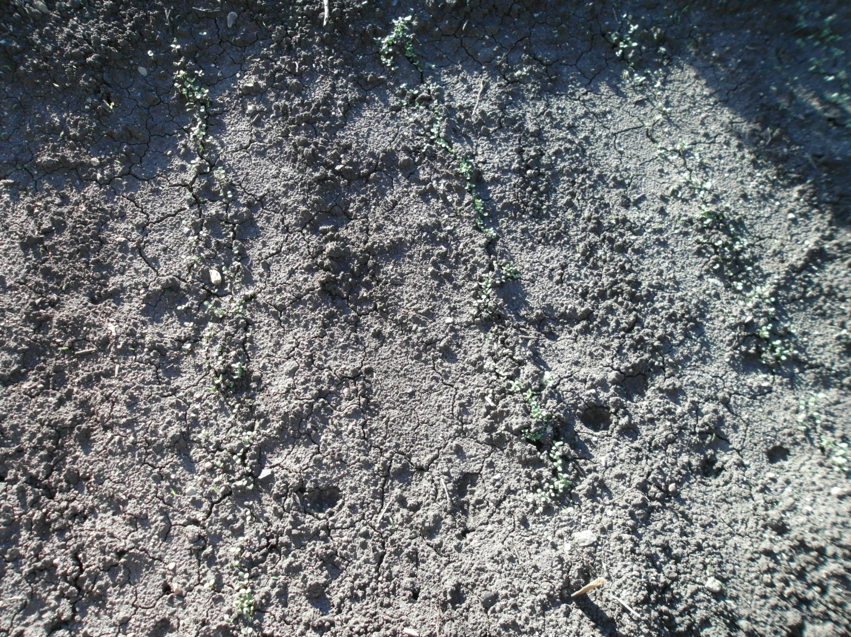
Фото 5: Всходы
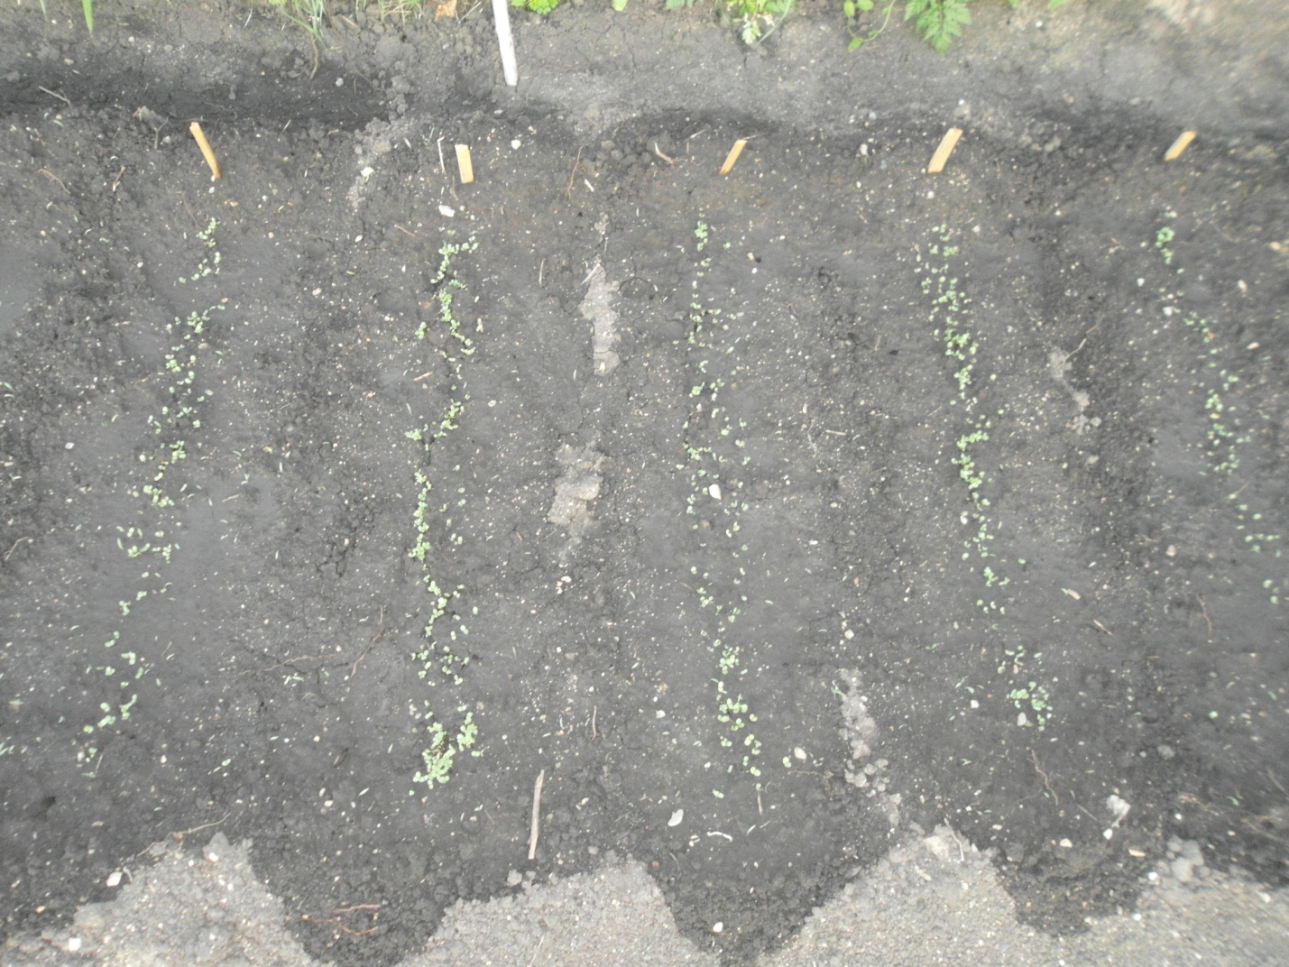
Фото 6: всходы
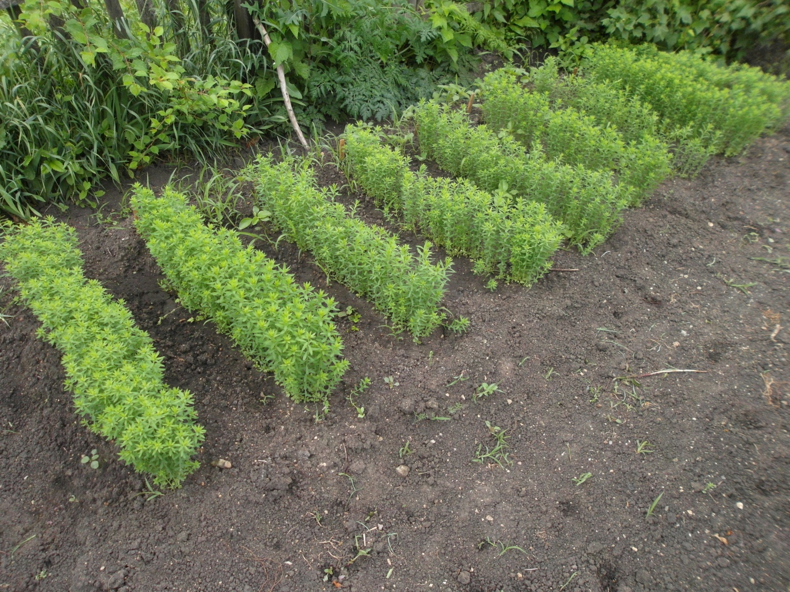
Фото 7: Фаза "елочки"
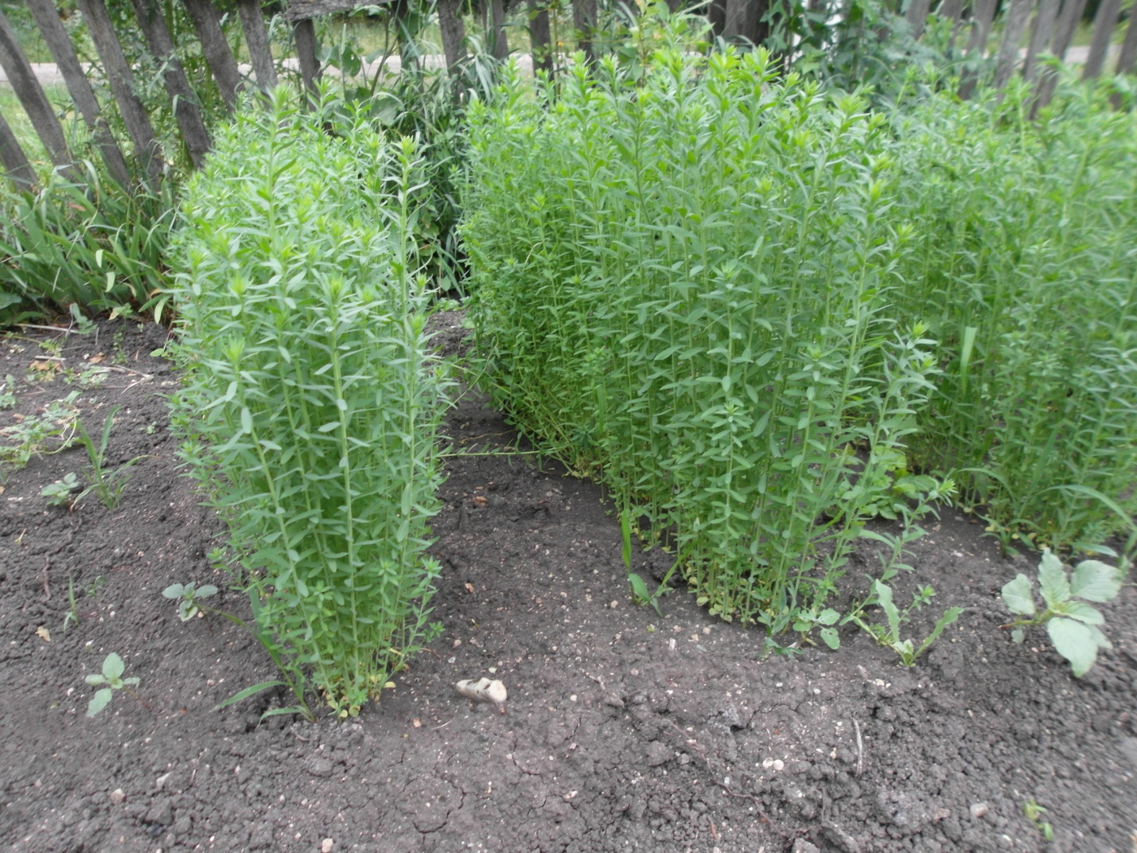
Фото 8: Фаза бутонизации
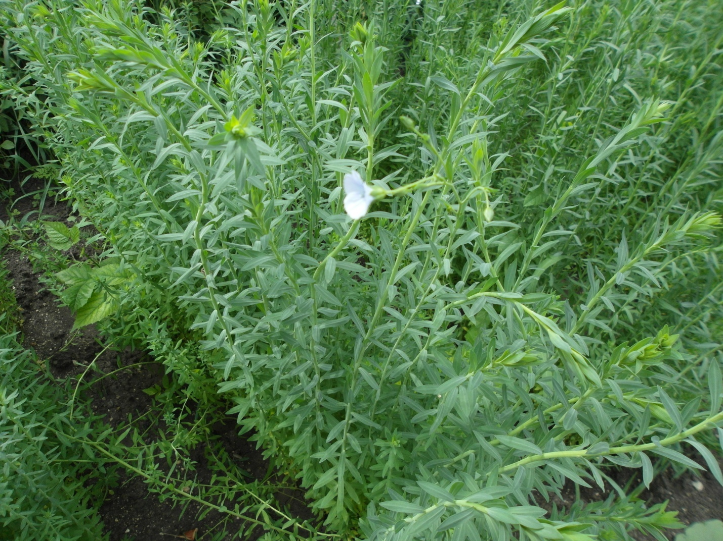
Фото 9: Начало цветения

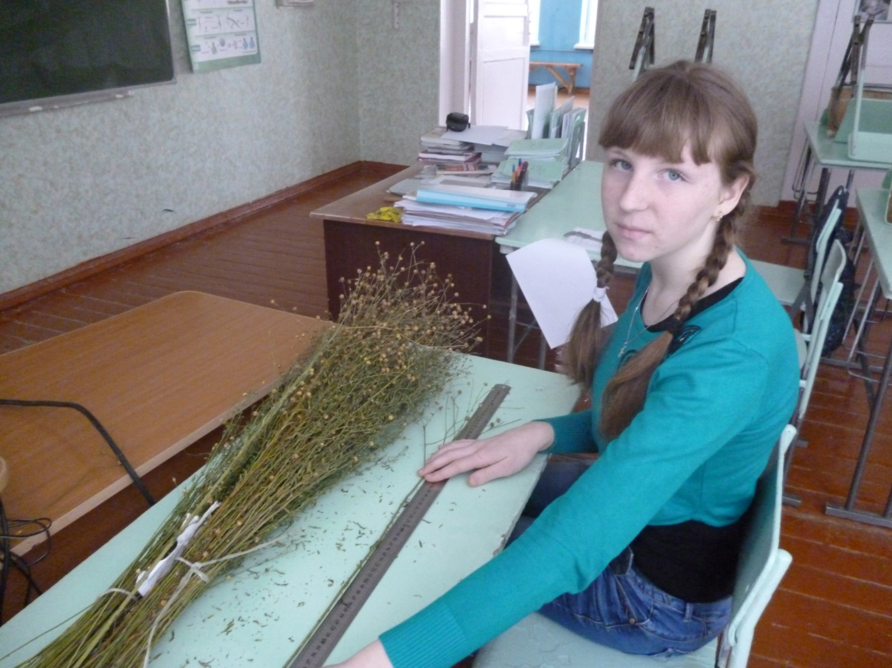
Фото 10: Измерение льна-долгунца

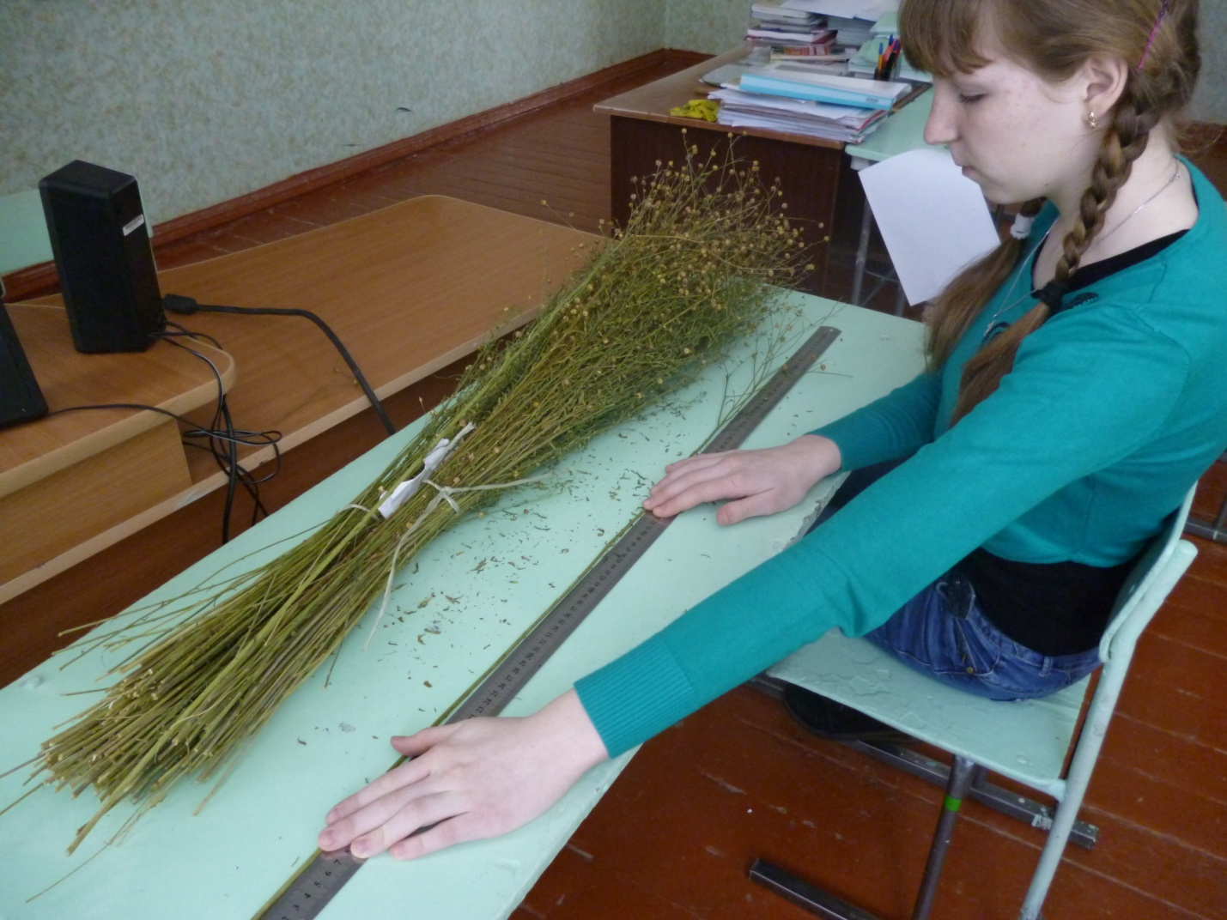
Фото 11: Измерение длины стеблей льна-долгунца
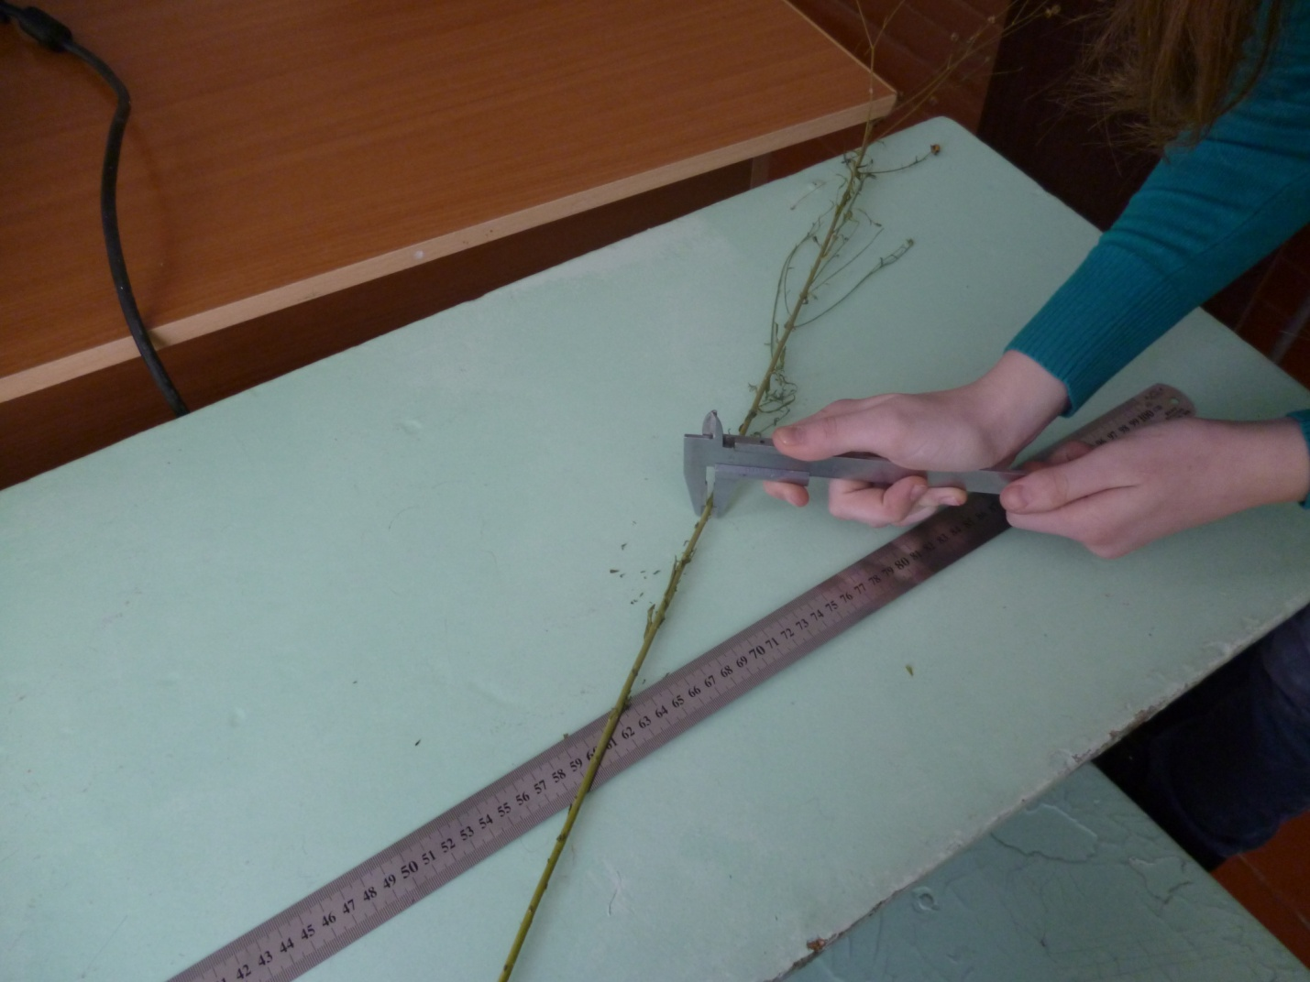
Фото 12: Измерение толщины стебля

